CSL（Component Sound Libraries）
概要

Copyright © 2000 Sony Computer Entertainment Inc.
All Rights Reserved.
SCEI Confidential
目次
1 CSLの概要 3
2 CSL標準 4
入出力によるカテゴリ分け 4
共通データ構造 4
Buffer Group構造 6
カテゴリ定義データ構造 7
拡張MIDIメッセージ 8
推奨API形式 10
低レベルライブラリ 10
3 CSLの利用 11
SCE提供CSLモジュール 11
サンプルプログラム 11
4 クリエータ用オーサリング環境 13
JAM 13

CSLの概要
"PlayStation 2"用サウンドライブラリは、ソフトウエア支援によるサウンドレンダリングに柔軟に対応するために、コンポーネントアーキテクチャを採用しています。すなわち、データの受け渡し方式を規定することによってサウンド生成の各工程・各機能をモジュールに分割して実装し、ある機能を実装形態の異なるモジュールに置き換えたり、モジュールを追加してエフェクトを加えたりといったことが柔軟に行えるシステムとなっています。

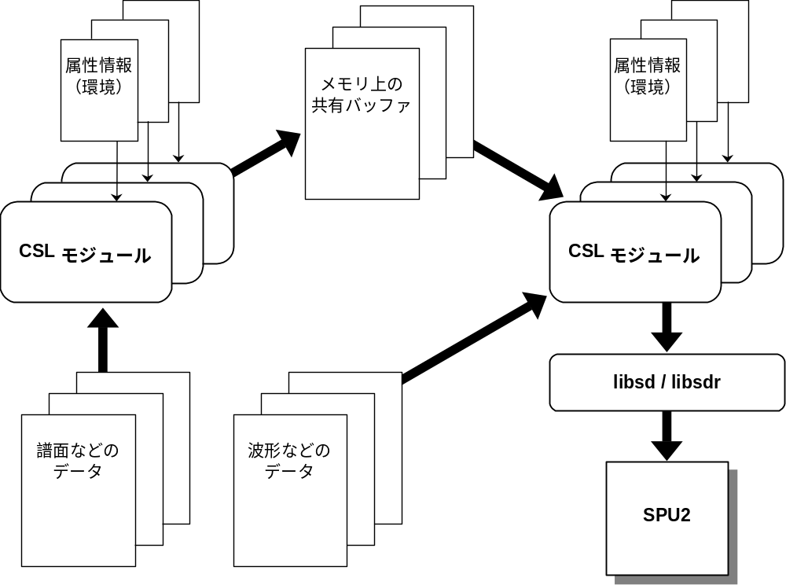

CSLとは、このようなコンポーネント化インタフェースに基づくサウンド開発環境の総称です。CSLは高い柔軟性を持つ一方で、リアルタイムサウンドレンダリングに特化したシンプルな構造のため、コンポーネント化によるオーバーヘッドはほとんどありません。
CSLが規定するインタフェースを持つライブラリを、CSLモジュールと呼びます。CSLモジュールは、IOP上とEE上のどちらにでも実装することができます。IOP上ではダイナミックリンクライブラリ（.irx）として動作することを前提としていますが、スタティックリンク（.a）も可能です。EE上では常にスタティックリンクとなります。

CSL標準
CSLモジュールに関する規定事項を以下説明します。
CSLの標準化コンセプトは、モジュール間のストリームデータの互換性を重視し、そのほかの点については柔軟性やパフォーマンスを損なわないようなるべく緩やかに規定する、というものです。
ユーザプログラム側の便宜のため、APIや内部データ構造についても、CSLとしての統一感を持たせるための推奨仕様を規定していますが、必須ではありませんし、細部はCSLモジュールの作成者に任せられています。
CSLモジュールとして満たすべき必須条件は、以下の3点です。
- ひとつのインスタンスにつきひとつのmodule context構造体を持つこと。
- Buffer Group構造に従うこと。
- サウンドストリームデータは、カテゴリ定義データ構造に従うこと。

入出力によるカテゴリ分け
CSLモジュールは、入力データ形式と出力データ形式の組み合わせによってカテゴリ区分されます。データ形式としては次のものがあります。

データ形式 | 説明
midi-stream | MIDIデータそのもの。デルタタイムは無し。
pcm-stream | SPU仕様の16bit PCMデータ。512byte毎にL/Rインタリーブ。
raw-stream | 1サンプルインタリーブまたはモノラルの16bitPCMデータ。
adpcm-stream | vag形式のADPCMデータ
original | モジュール固有のデータ
any | 内容を問わないデータ

たとえば、midi-streamを入力してpcm-streamを出力するモジュールは、"midi-pcmカテゴリ"ということになります。

共通データ構造
CSLで規定されているデータ構造には、全体に共通のものと、カテゴリごとに定義されたものがあります。まず共通のデータ構造について記述します。

CSL context構造体（sceCslCtx）
CSL context構造体は、主として入出力用データバッファの構造を記述する構造体です。CSLモジュールは、ひとつのインスタンスについてひとつのCSL context構造体を持つように規定されています。
構造
typedef struct {
int buffGrpNum;
sceCslBuffGrp *buffGrp;
void* config;
void* callBack;
char *extmod[];
} sceCslCtx;
メンバ
buffGrpNum 必須）buffGrpの個数
buffGrp 必須）buffGrp配列へのポインタ
config 任意）モジュール全体に関わる設定の構造体
callBack 任意）非同期実行の場合のコールバック関数
extmod 任意）外部モジュールに直接アクセスする場合、そのモジュールの名前

CSL buffer group構造体（sceCslBuffGrp）
CSL buffer group構造体は、入出力用のデータバッファをまとめて、グループとして管理するための構造体です。CSLモジュールはこの形式に即したデータバッファを持つように規定されています。
構造
typedef struct {
int buffNum;
sceCslBuffCtx *buffCtx[n];
} sceCslBuffGrp;
メンバ
buffNum 必須）そのgroupに属するバッファの数
buffCtx 必須）バッファ配列へのポインタ

CSL buffer context構造体（sceCslBuffCtx）
CSL buffer context構造体は、個々の入出力用データバッファを１対１で対応する構造体です。
構造
typedef struct {
int sema;
void *buff;
} sceCslBuffCtx;
メンバ
sema 任意）そのバッファに有効なセマフォ
buff 必須）バッファへのポインタ

Buffer Group構造
モジュールが使用するデータバッファの構造は、CSL context構造体 / CSL buffer group構造体 / CSL buffer context構造体で記述されます。図に示すように、複数のグループがそれぞれ複数のバッファを持つ構成になっています。
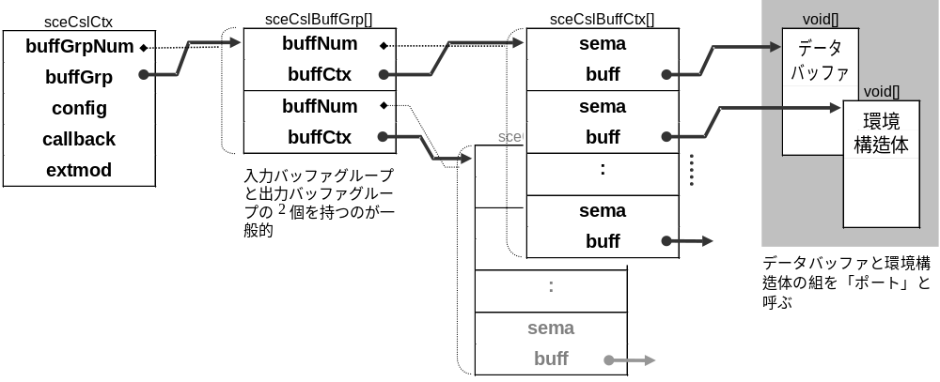

入力バッファや出力バッファと同じ位置に、データの属性を記述する構造体を持つことができます。これを環境構造体（env）と呼び、データ本体と環境環境構造体をセットにしてポートと呼びます。
必須仕様）Buffer Groupの並べ方
モジュールが入力バッファグループを持つ場合、Groupの0番を入力バッファグループに割り当ててください。さらに出力バッファグループを持つ場合は、Groupの１番を出力バッファグループに割り当てます。
入力バッファを持たない場合は、Groupの0番を出力バッファグループに割り当てます。
必須仕様）Bufferの並べ方
入力バッファ配列 / 出力バッファ配列には、ポートを単位としてCSL buffer context構造体を配置します。たとえばA / Bふたつの環境構造体付き入力データがある場合、bufferの0番がポートAのデータ本体、bufferの1番がポートAの環境構造体、bufferの2番がポートBのデータ本体、bufferの3番がポートBの環境構造体、という順序で配置してください。
データ本体のみで環境構造体を使用しないモジュールでは、単純にデータバッファを順番に並べてください。
推奨仕様）制御情報の持ち方
モジュールの動作に必要な制御情報は、できるだけBuffer Group構造に関連付けられたデータとして持つことを推奨します。グローバル変数等としてモジュール内部に保持することは最低限にするべきです。
各入出力ポートに関連する制御情報は、それぞれポートに属する環境構造体にまとめることを推奨します。ポート個別ではなくモジュール全体に関する制御情報は、CSL context構造体のconfigメンバに関連付けられる構造体に記述することを推奨します。いずれも形式は任意です。
推奨仕様）メモリの確保
入出力バッファや制御情報、Buffer Group構造に使用するメモリは、ユーザアプリケーションが確保してモジュールに与える仕様を推奨します。メモリの管理はユーザに委ねるほうが安全ですので、モジュール内で動的にアロケーションすることは避けるべきでしょう。

カテゴリ定義データ構造
カテゴリ（入出力形式）ごとに定義されているデータ構造を説明します。originalに対するデータ構造は任意に定義してかまいません。

midi-stream buffer構造体（sceCslMidiStream）
構造
typedef struct {
u_int buffsize; // include Header size
u_int validsize; // valid data size
u_char data[0]; // data max is data[buffsize]
} sceCslMidiStream;
メンバ
buffsize 必須）バッファ全体のサイズ
validsize 必須）有効なデータのサイズ
data 必須）midiデータ
buffsizeおよびvalidsizeがヘッダとなり、その後にMIDIデータの実体が続く、不定長の構造です。validsizeは、モジュールが処理済のデータ位置を逐次記録するメンバです。
dataに入るのはMIDIメッセージそのものですが、デルタタイムはありません。ランニングステータスにも対応していません。なお、CSL独自の拡張MIDIメッセージが定義されています（詳細後述）。拡張MIDIメッセージへの対応は必須ではなく、推奨仕様です。

pcm-stream buffer 構造体（sceCslPcmStream）
構造
typedef struct {
u_int pcmbuf_size;
u_int validsize;
void *pcmbuf;
u_int pad;
} sceCslPcmStream;
メンバ
buffsize 必須）pcmbufのサイズ
validsize 必須）pcmbufのうち有効なデータのサイズ
pcmbuf 必須）pcmbufへのポインタ
pad 未使用
midi-streamと異なり、データの実体はpcmbufが指し示す領域にあります。validsizeは、モジュールが処理済のデータ位置を逐次記録するメンバです。
データの中身は、16bit,signed,little endianのPCMデータで、512byteごとにL / Rがインタリーブされた構造です。

raw-stream構造体
未定義（検討中）です。

adpcm-stream構造体
未定義（検討中）です。

拡張MIDIメッセージ
MIDIメッセージは音楽用に定められた体系であり、効果音制御用として見ると以下の欠点があります。
- 発音ボイスがチャンネル番号とキー番号のみで管理されるので、同じキーを連打して個別にキーオフするようなことができない。
- パンポット等のコントロールがチャンネル全体に対してかかってしまう。
この欠点を解消するために、SCEで独自に定義した拡張MIDIメッセージを以下説明します。この拡張MIDIメッセージはCSLでのみ通用するもので、MIDI規格には従っていませんので、MIDIインタフェースを介して一般のMIDI機器に渡すようなことは避けてください。

Pre Voice Control Message
このメッセージの直後に発音するボイスに対してのみ、Expression / Panpot / PitchBendを設定するメッセージです。他のボイスには影響しません。
Pre Voice Control Messageは次の5バイトで構成されます。

0xF9 | op. code | ch. | 1st data | 2nd data

op. code / 1st data / 2nd data
メッセージ内容により、次のように指定する。

内容 | op. code | 1st data | 2nd data
Expression | 0x00 | 0～127 | 無効
Panpot | 0x01 | 0～127 | 無効
PitchBend | 0x02 | LSB（0～127） | MSB（0～127）
ch.
下位4bitでチャンネルを指定する。

Voice Control Message
キー番号とID番号によってボイスを制御するメッセージです。より柔軟なボイス制御を可能にします。
Voice Control Messageは次の7バイトで構成されます。

0xFD | op. code | mode & ch. | key | id | 1st data | 2nd data
op. code / 1st data / 2nd data
メッセージ内容により、次のように指定する。

内容 | op. code | 1st data | 2nd data
Expression | 0x00 | 0～127 | 無効
Panpot | 0x01 | 0～127 | 無効
PitchBend | 0x02 | LSB（0～127） | MSB（0～127）
Note Control  (Note On/Off） | 0x10 | velocity（0～127）0を指定する  とNote Offメッセージとなる | 無効
mode & ch.
bit0-3でチャンネル、bit4-6でモードを指定する。
bit4 = 1を指定すると、keyフィールドが無視され、キー番号によらずすべてのボイスが対象となる。Note Control Messageについてはこのビットは必ず0を指定すること。
key
キー番号（0～127）を指定する。
id
ID番号（0～126,127）を指定する。127を指定すると、ID番号によらずすべてのボイスが対象となる。Note Control Messageについては、127を指定してはならない。

推奨API形式
CSLモジュールのAPIについては必須の規定はありません。処理内容に沿って自由に実装することができます。ただし、モジュールの動作に必要な情報はすべてCSL context構造体に記述することができますので、APIの引数はCSL context構造体へのポインタとすることを推奨します。
また、以下の２つのAPIを以下に示す形式で実装することを特に推奨します。
推奨仕様）int vendername???_Init( sceSdModCtx *module_ctx, u_int interval )
引数： module_ctx CSL context構造体へのポインタ
interval 1Tickの時間（マイクロ秒）
モジュール内部環境の初期化を行なうAPI。ユーザプログラムから渡された環境構造体の初期化などを行う。
Tickとは次に示すATick関数がコールされる時間間隔のことで、ユーザプログラムから指定を受ける。
推奨仕様）int vendername???_ATick( sceSdModCtx *module_context )
引数： module_ctx CSL context構造体へのポインタ
ユーザプログラムが所定の時間間隔で定期的に呼び出すAPI。これを受けて、モジュール側で1Tickに相当するサウンド処理を行なう。このAPIを定期的に呼び出すのはユーザプログラムの責任とする。

低レベルライブラリ
CSLモジュールがSPU2にアクセスするためには、低レベルライブラリのlibsd（IOP用）を使用してください。libsdのレジスタラッパAPIを用いると、公開されているSPUレジスタにはほぼダイレクトにアクセスできます。
EE側に実装するCSLモジュールでは、libsdをリモート呼び出しするlibsdrを使用してください。リモートアクセスを効率的に行うため、レジスタラッパAPIをバッチ処理するAPIが用意されています。

CSLの利用

SCE提供CSLモジュール
SCEから提供する予定のCSLモジュールは以下のとおりです。カテゴリ欄は入出力のデータ形式を表しています。
EE
モジュール | カテゴリ | 機能
MIDIストリーム生成 | Original→MIDI | プログラムにより  MIDI streamを生成する  モジュール
ソフトウェア・シンセサイザ | MIDI→PCM | EEで演算を行う多機能  WaveTable音源モジュール
ラインアウト | PCM→Original | PCM streamをSPU2へ送って  発音させるモジュール
IOP
モジュール | カテゴリ | 機能
MIDIストリーム生成 | Original→MIDI | プログラムにより  MIDI streamを生成する  モジュール
MIDIシーケンサ | Original→MIDI | sqファイルを読み  MIDI streamを出力する  シーケンサモジュール
効果音シーケンサ | Original→MIDI | 効果音に特化した  シーケンサモジュール  （未提供）
MIDIディレイ | MIDI→MIDI | レーテンシ調節モジュール
MIDIモノフォニック | MIDI→MIDI | MIDI streamを  モノフォニックにアサイン  するモジュール
ハードウェア・シンセサイザ | MIDI→Original | SPU2のボイスを使用する  音源モジュール

サンプルプログラム
CSLモジュールを利用したサンプルプログラムとして、以下のものがありますので参照してください。

sce/iop/sample/sound/sqhard
以下のモジュールを用いて楽曲を演奏します。CSLのもっとも基本的な例です。
- MIDIシーケンサ（modmidi）[IOP]
- ハードウェア・シンセサイザ（modhsyn）[IOP]

sce/iop/sample/sound/ezmidi
以下のモジュールを用いて、楽曲を演奏するとともにEE側から効果音を発音します。
- MIDIシーケンサ（modmidi）[IOP]
- MIDI stream生成（modmsin）[EE]
- ハードウェア・シンセサイザ（modhsyn）[IOP]

sce/iop/sample/sound/sqsoft
以下のモジュールを用いて楽曲を演奏します。演奏はEE側のソフトウェア・シンセサイザにより、楽音はPCMデータとして出力され、EEからIOPそしてSPU2に転送されます。
- MIDIシーケンサ（modmidi）[IOP]
- ソフトウェア・シンセサイザ（modssyn）[EE/IOP]
- ラインアウト（liblout）[EE]

クリエータ用オーサリング環境

JAM
SCE提供のCSLモジュールに対応するオーサリングツールとして、JAMを提供しています。
JAMはMacintosh上で動作し、波形変換・バンク編集・MIDI変換・プレビューを統合的に行なうことができます。
ハードウェアシンセサイザとソフトウエアシンセサイザの両方に対応しています。
詳しくは JAM 付属のドキュメントをご参照ください。

